**В Курске стартовали традиционные медовые ярмарки**

Бойкая торговля сладкой продукцией сегодня развернулась на площадке около гипермаркета «Линия» по улице Энгельса. В ярмарке приняли участие более 60 пчеловодов из 20 районов. Предоставлено свыше 70 торговых мест – больше, чем было в планах.

В этом году, как и в прошлом, места предоставляются бесплатно. Участники давно считают ярмарки «Курский мёд» надёжной площадкой для сбыта продукции.

Вся она прошла тщательную экспертизу в ветлабортарии, так что о подлинности и безопасности мёда покупателям волноваться не стоит.

Ассортимент большой: пчелиная пыльца, перга, прополис, маточное молочко, воск и, конечно, мёд – десятки видов. Разнотравья, липовый, гречишный, каштановый, подсолнечный и не только. Продавцы с радостью расскажут о свойствах каждого продукта и помогут подобрать подходящий. Рекомендованная цена на янтарное лакомство – 260 рублей за килограмм.

«Организуя такие ярмарки, мы создаём прямой контакт производителей и покупателей. Нам важно напрямую выводить на ярмарки фермеров, владельцев ЛПХ с их урожаем; особенно это актуально для плодоовощной продукции. Сегодня предлагаем посетителям островок с местными овощами и клубникой по доступным ценам, также можно приобрести голубику и чернику; на медовой ярмарке это впервые», - отметил председатель комитета промышленности, торговли и предпринимательства Курской области Михаил Аксёнов.

Медовые ярмарки работают с 09:00 до 17:00. Второй этап начнётся в следующую пятницу и продлится 3 дня – 13, 14 и 15 августа.

[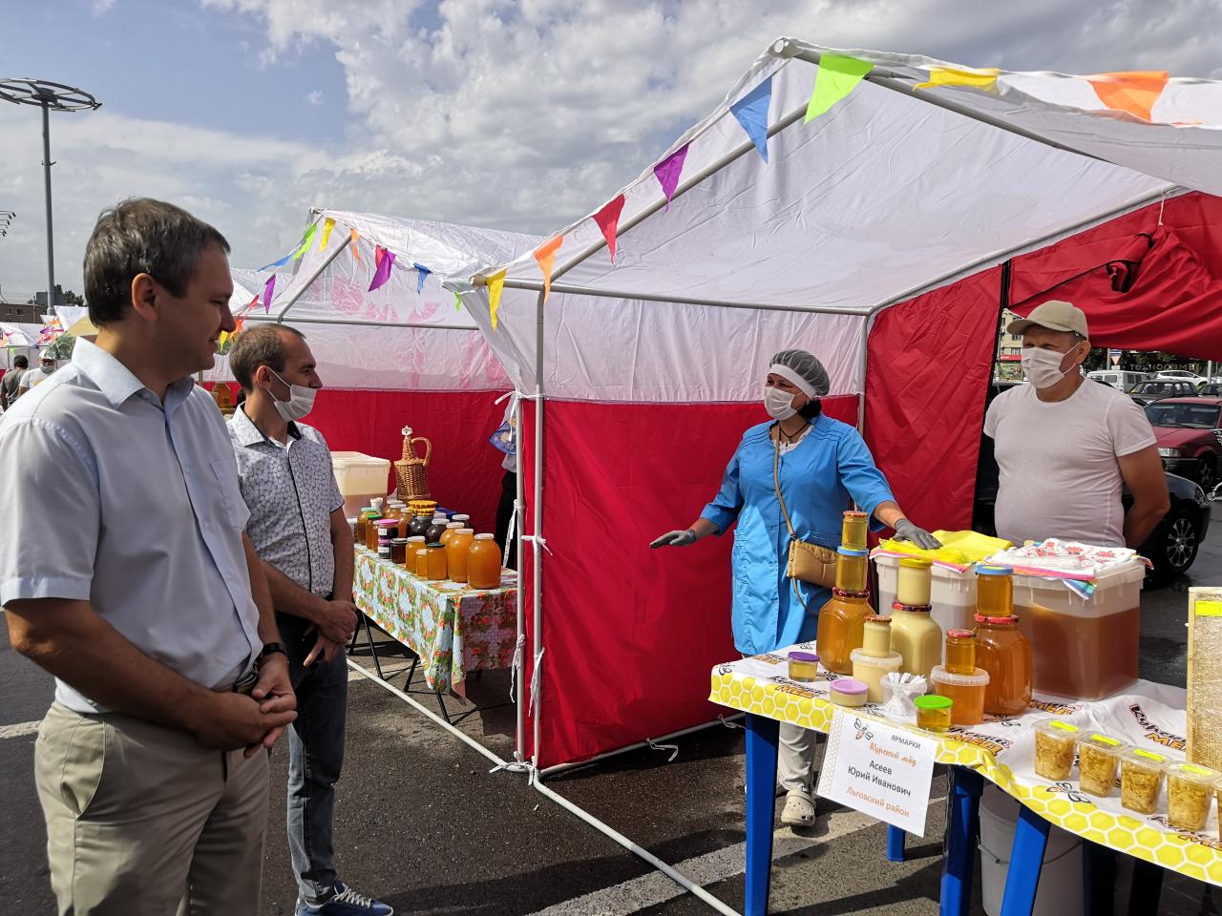](https://adm.rkursk.ru/files/13/images/123531_53_134097.jpg)[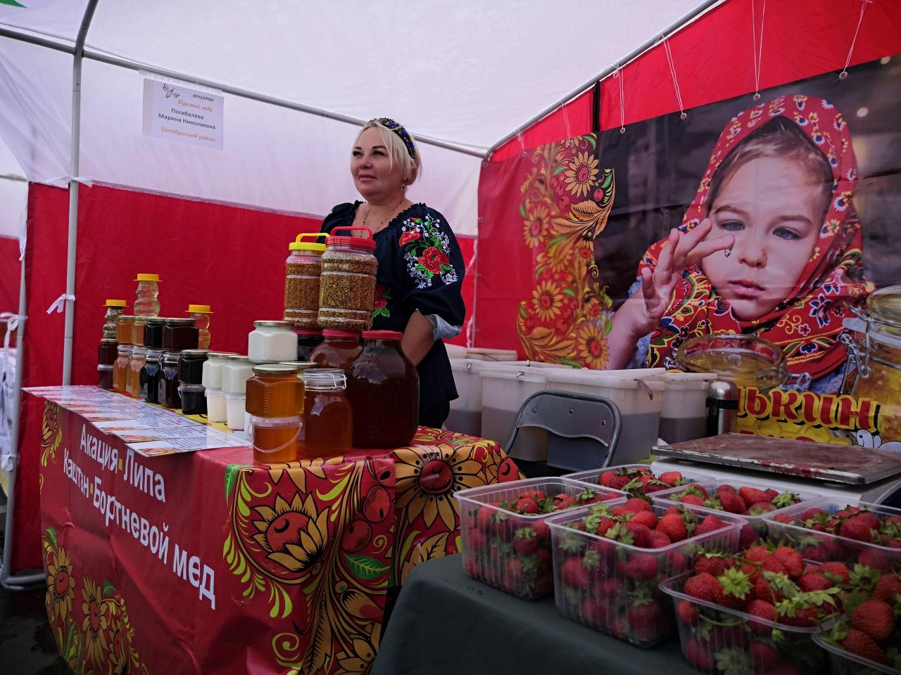](https://adm.rkursk.ru/files/13/images/123531_53_134101.jpg)